Муниципальное бюджетное общеобразовательное учреждение

«Макеевская основная школа»

*Тема: «Богомол»*

Автор: Хайров Виктор

Класс: 6

Руководитель: Челюканова Елена

Владимировна, учитель биологии

Содержание

1. Вступление………………………………………………стр. 3-4
2. Основная часть.

1.Теоретическая часть.…………………………………стр.5-11

2. Практическая часть………………………………….стр.12-16

1. Общие выводы…………………………………………стр.17
2. Заключение…………………………………………….стр. 18
3. Список используемой литературы……………………стр.19

**Тема исследовательской работы**:

***«Богомол»***

1. **Вступление.**

Лето – прекрасная пора: голубое небо, яркое солнце, теплая вода, горячий песочек на берегу, игры и забавы до самой темноты, вечерние посиделки. Как приятно вспоминать это время! Вот в один из таких летних дней, точнее вечеров, мы с мальчишками сидели на скамейке под фонарем. Как вдруг, буквально мне на голову, что-то упало… Я машинально отмахнулся рукой. Это «что-то» упало передо мной и зашевелилось. Мы с мальчишками кинулись разглядывать. С первого взгляда было понятно, что это насекомое. Но до сегодняшнего дня никто из нас такого насекомого не видел. Кто-то из мальчишек сказал, что оно похоже на кузнечика, но в тоже время это был не он. Насекомое было в длину около 8-10 сантиметров, зеленого цвета, небольшая, треугольной формы, голова с выразительными, достаточно крупными, глазами, которые, мне казалось, внимательно следили за происходящим вокруг. Длинные палковидные конечности, их было шесть. Движения этого насекомого были размеренными, небыстрыми. (рис. 1, 2)

Рис.1 Рис. 2

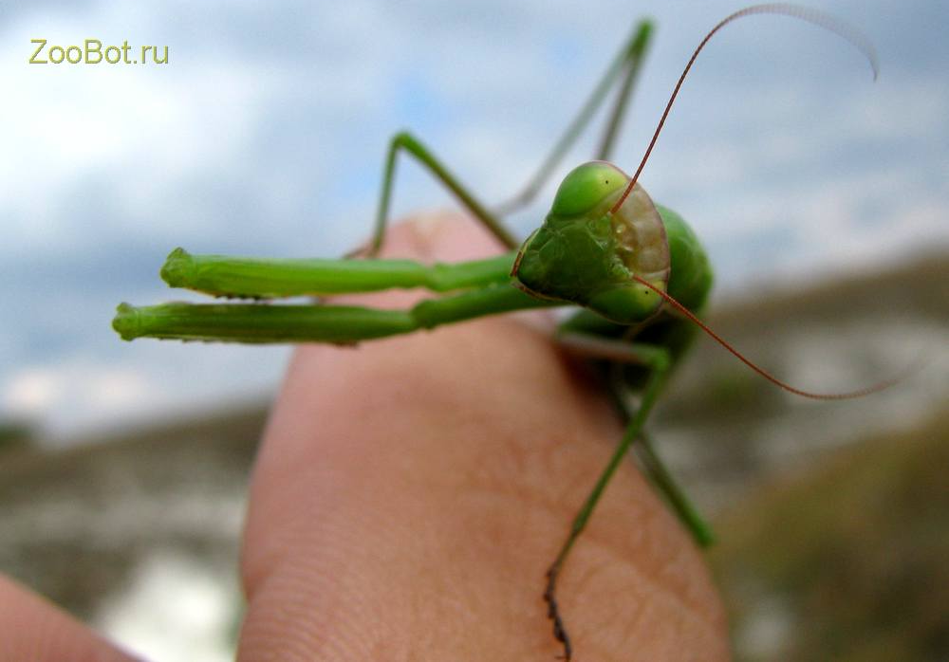 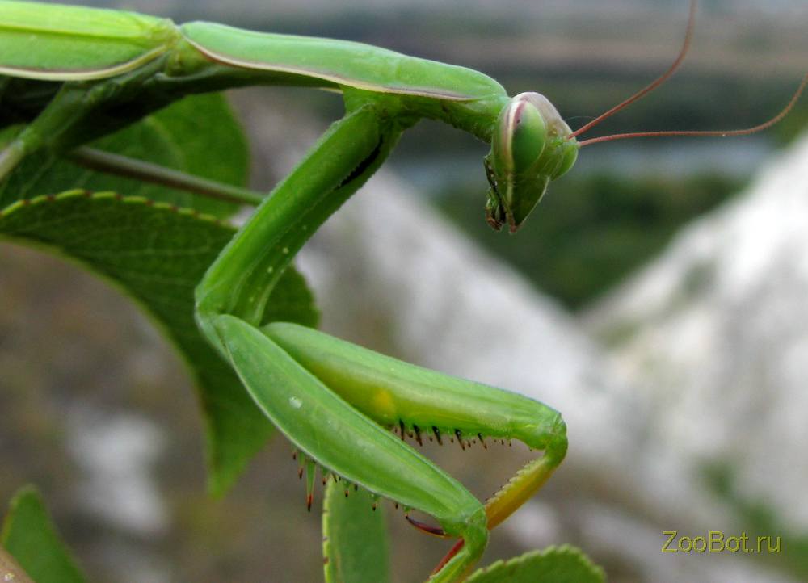

У меня были некоторые соображения, предположил, что это богомол.

Век современных технологий, наш верный помощник ИНТЕРНЕТ…

Так оно и есть – это богомол. Но откуда? Ведь из 2 тысяч видов отряда богомолов (Mantoptera) большинство живет в тропиках и субтропиках. В Росии – в южных районах, в Поволжье и на Дальнем Востоке – встречается лишь 10-12 видов.

*Мне захотелось выяснить, откуда же у нас появились богомолы?*

В последнее время в домах людей все чаще можно стали появляться необычные домашние питомцы. Вместо собак и кошек люди с удовольствием ухаживают за змеями и насекомыми.  ***Богомол,* содержание**которого нельзя назвать трудным, также успел стать питомцем.

Я решил, что возьму этого богомола домой и попытаюсь создать для него благоприятные условия. Но для этого мне *необходимо хорошо изучить, в каких условиях необходимо содержать богомола дома.*

Я сообщил о своей «находке» учителю биологии. На следующий день мы встретились с Еленой Владимировной, она подтвердила все мои предположения и предложила попробовать поставить несколько гуманных экспериментов с этим насекомым, результаты которых и вылились в данную исследовательскую работу. (Рис. 3, 4)

Рис. 3 Рис. 4

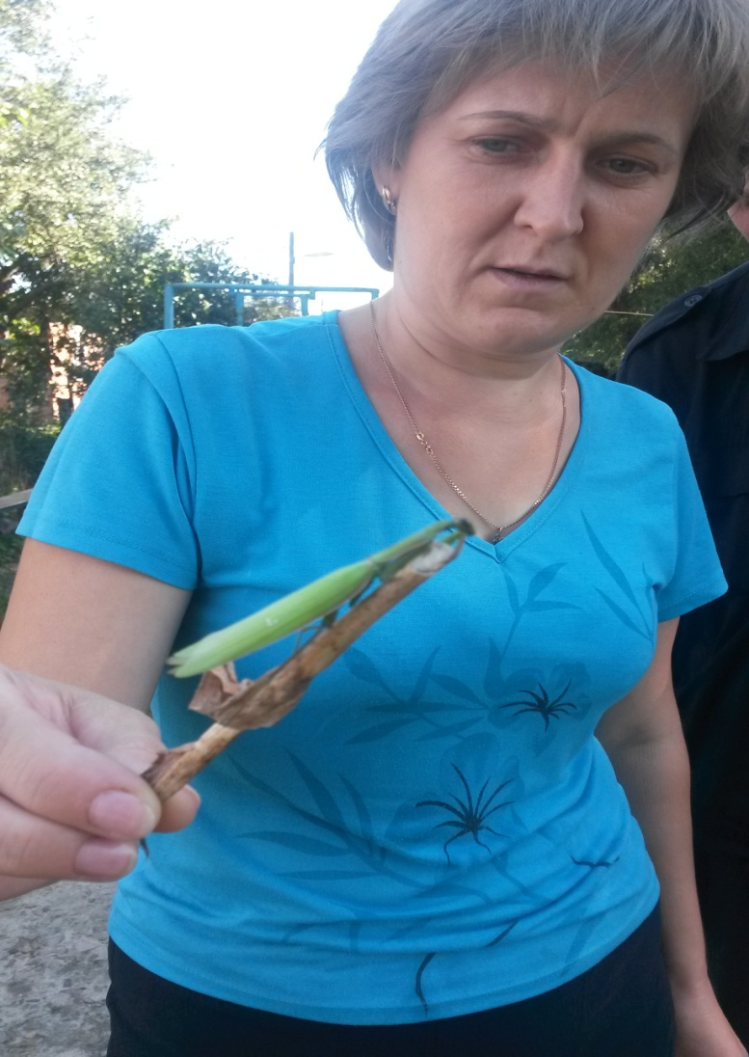 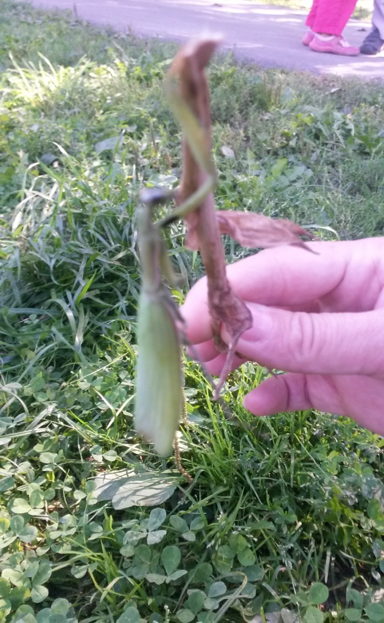

**Актуальность и проблема:**

Итак, я решил выяснить:

Откуда в нашей местности появились богомолы и какие условия необходимы им для проживания в неволе?

**Цель:**

* Изучение, какой вид богомола «появился» в нашей местности и может ли он здесь обитать.

**Задачи:**

* Познакомиться с многообразием, строением и жизнедеятельностью богомолов;
* Изучить литературу и материалы сети Интернет по биологии богомола;

**Методы исследования:**

* Наблюдение.
* Исследование.
* Анализ.
* Изучение литературы.

1. **Основная часть.**
2. **Теоретическая часть.**

Вот, что я узнал о богомолах…

**Общие сведения**

Богомол – это хищное насекомое. Богомолы относятся к классу насекомых, отряду тараканообразных и роду богомолов. Особым признаком богомола является устройство его передних ног, на которых расположены три ряда сильных и острых шипов. Острые шипы служат для захвата добычи. Бедро и голень богомола при захвате добычи действуют как ножницы.

Когда богомол складывает ноги на груди, он похож на молитвенно сложившего руки человека. Поэтому он и получил свое название – Богомол (богу молится). У этих насекомых хорошо развиты крылья, но летают только самцы и в основном ночью. (Рис. 5, 6)

Рис. 5 Рис. 6

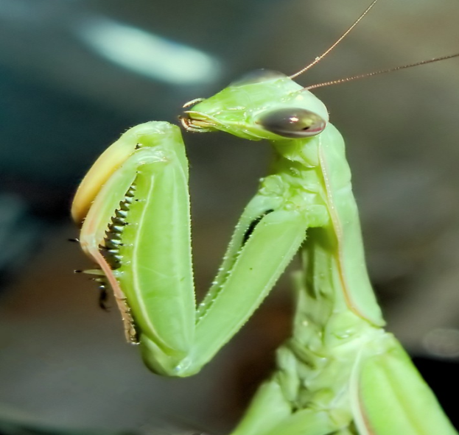 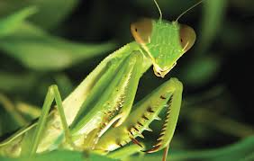

**Не все богомолы одинаковы**

В мире известно около 2-х тысяч различных видов богомолов. Обычный богомол имеет размер около 6-ти сантиметров в длину. Их обычная пища – насекомые. Однако в некоторых случаях такой богомол может убить и съесть ящерицу длиной до 10-ти сантиметров. Процесс поедания длится до 3-х часов, процесс переваривания – 6 дней. Для крупных тропических видов богомолов, мелкие ящерицы, птицы, лягушки являются обычной едой.

Очень интересна и разнообразна окраска богомолов. С ее помощью они маскируются под среду обитания. Она в точности может совпадать с цветом веток, цветов, травы, листьев деревьев и камней, среди которых они прячутся. Если богомол неподвижен, его практически невозможно заметить в природной среде. Присутствие богомола может выдать только передвижение. Передвигается насекомое очень медленно, однако, в случае явной опасности, способно переместиться на безопасное расстояние довольно быстро, и вновь замереть на месте.

При прямом нападении, богомол ведет себя совсем иначе – растопыривает крылья, увеличиваясь в размерах, и начинает раскачиваться из стороны в сторону, стараясь таким образом отпугнуть неприятеля. Некоторые тропические виды, добавляют к этой позе звуки – щелкают ногами и шуршат крыльями. Другие богомолы имеют на крыльях контрастные пятна, незаметные в спокойном состоянии. В состоянии же возбуждения, при распускании крыльев, эти четкие пятна, как неизвестно откуда взявшиеся глаза, возникают перед врагом, отпугивая его. Кроме всего прочего, при атаке противника, богомол выдвигает вперед хватательные ноги, пытаясь уколоть нападающего шипами. Преимущественный ареал обитания богомолов – тропики и субтропики.

Наиболее широкое распространение имеет **богомол обыкновенный** (Mantis religiosa). Он обитает на территории от Южной Африки до Кавказа, Средней Азии, юга средней полосы России – по линии Белгорода, Орла, Брянска, Курска. Однако, вдоль северной границы своего обитания насекомое встречается крайне редко. В частности в районе Киева и Харькова можно встретить лишь единичные особи богомола. Зато южнее, в Крыму, на Кавказе и всем побережье Черного моря он является довольно обычным насекомым.

Встречается богомол обыкновенный и на Дальнем Востоке, Юге Сибири и в Казахстане. По морю, с кораблями он был завезен даже в США и Австралию, водится там не только на природе, но и в больших городах. Более привычной средой для него в городе является обстановка, приближенная к природной – кусты, деревья, стебли травы, расположенные в зеленой зоне: парках, садах и огородах.

Окраска богомолов разнообразна. Наиболее часто встречаются три цвета: зеленый, бурый и желтый, из них 80% приходится на зеленых богомолов. Обычно окраска богомола подстраивается под среду его обитания, но возможно она изменяется еще и в зависимости от области распространения и преобладающих там цветов растительного мира.

Встретить богомола обыкновенного можно как в верхнем ярусе – на ветках кустов и деревьев, так и в нижнем ярусе – в траве у самой земли. Он имеет возможность летать за счет хорошо развитых крыльев, однако в полете можно наблюдать только самцов. Свою летательную активность насекомые проявляют преимущественно ночью, хотя изредка перелетают с дерева на дерево и днем. Но чаще, богомол не очень стремится к передвижениям, при наличии достаточного количества пищи, он может провести на одном дереве или ветке, всю жизнь.

Все богомолы имеют подвижную голову треугольной формы с развитыми глазами. Они внимательно наблюдают за окружающей обстановкой и реагируют на любое движение рядом. Если богомол голоден, то при обнаружении движущегося предмета небольших размеров, он начинает постепенно перемещаться в его сторону, и максимально приблизившись, хватает жертву ловчими ногами, после чего съедает. Мелкие насекомые попадают ему в лапы без всяких усилий с его стороны. Он просто неподвижно сидит в засаде, используя свою защитную окраску, и ловит проползающую или пролетающую мимо мелочь. А вот крупную добычу, подобную саранче, богомол активно преследует, быстро ползет ей навстречу или вслед, догнав, заскакивает ей на спину и хватает за голову, с нее и начинает свою трапезу.

Богомолы ловят только движущиеся объекты, неподвижные предметы они как-будто не видят (подобные повадки характерны еще и для многих пауков). Но на движущуюся добычу они реагируют моментально. Ученые проводили эксперименты, в ходе которых, насекомые бросались даже на бегущее по белому экрану цветное пятно. (Рис. 7)

Рис. 7

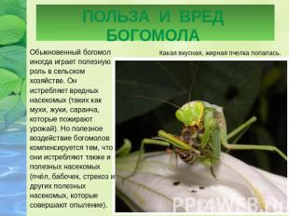

## Поза богомола

Если рядом с богомолом неожиданно появляется крупный предмет, он, как правило, проявляет защитную реакцию – раздвигая в стороны крылья и резко выбрасывая вперед хватательные ноги, пытается выдвинуть вперед их острые концы и шипы, отпугивая тем самым противника. Таким же образом отпугивает сытый, старый или ослабленный богомол надвигающихся на него насекомых, в другой ситуации ставших бы его добычей. (Рис.8)

Рис. 8

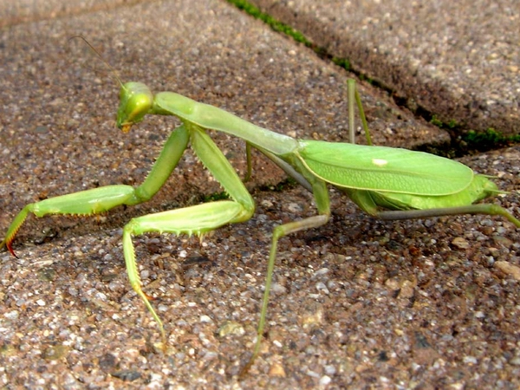

## Аппетиты богомолов

Богомол довольно прожорлив. Его личинки могут уничтожить в день по 5-6 комнатных мух, тлей или плодовых мушек. Взрослая особь может за один присест съесть 7-8 тараканов размером в один сантиметр. Причем на поедание каждого таракана он тратит примерно полчаса. Начинает трапезу богомол с мягких частей, преимущественно с брюшка, а потом переходит к более жестким органам, в частности к голове. В результате, от таракана остаются одни крылья, иногда огрызки ножек, более мягких насекомых, богомол поедает полностью. (Рис. 9)

Рис. 9

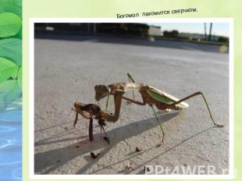

## Размножение богомолов

## Сезон размножения у богомолов в нашей зоне начинается в августе и длится по сентябрь. Подвижные самцы начинают перемещаться, разыскивая самок. Предполагают, что в поиске партнерши, самцам помогают органы обоняния – церки. Они представляют собой специальные выросты, расположенные на конце брюшка. Считается, что у самцов богомола церки развиты лучше, чем у самок.

Существует мнение, что самка при встрече, обязательно съедает самца. На самом деле это далеко не так. Когда самка попадает в поле зрения самца-богомола, он начинает медленно, с остановками и замиранием подкрадываться к ней, при этом он слегка покачивается. Самка в это время занимается своими обычными делами: охотится, ест добычу, просто чистится. Стоит самке заметить самца и повернуть в его сторону голову, тот быстро замирает на долгое время. Это приближение, обхаживание и контакт могут длиться до 5-6-ти часов. Чаще всего, самец приближается к самке сзади, со стороны спины – это грозит ему наименьшими неприятностями. Если же он заходит сбоку, то, проявляющая бдительность самка, на него нападает. Опять же, агрессивна только голодная самка, если она сыта, то практически не реагирует на движущиеся объекты, таким образом, самцу ничего не грозит.

Находящийся со стороны спины самки, самец, после контакта быстро уползает. Эта скорость реакции и осторожность нередко сохраняют ему жизнь. Так, что поедание себе подобных, в среде богомолов, это совсем не обязательное условие спаривания.

Оплодотворенная самка откладывает 100-300 яиц. Одновременно с этим процессов, она выделяет особую клейкую жидкость, которая при затвердевании образует капсулу-оотеку, в которой находятся яйца весь инкубационный период. Оотека имеет довольно твердую структуру, она прилипает к камням и растениям и защищает яйца от воздействия негативных факторов, одновременно поддерживая внутри определенную влажность и температуру, необходимую для развития насекомых. В оотеке, яйца богомола способны пережить недолговременные морозы до -18˚С.

В умеренном климате средней полосы, яйцам богомолов для развития необходимо временное охлаждение, так называемая, зимняя диапауза. В экспериментальных условиях, при выведении в неволе, яйца богомола выдерживаются в холодильнике при температуре от 0 до +3˚С в течение месяца. В жарком тропическом климате развитие яиц происходит без диапаузы.

Вылупившаяся из яйца личинка богомола имеет множество шипиков на теле, которые помогают ей выползти из оотеки. При этом она не становится полностью свободной, так как на конце брюшка у нее имеются длинные хвостовые нити, которые зажимаются краями капсулы. Поднатужившись, личинка линяет, оставляя старую шкурку, и обретает черты взрослого богомола, только маленького и бескрылого. По сравнению со взрослыми особями, личинка очень подвижна, она имеет защитную окраску в цвет окружающей среды.

Поначалу пищей для личинок становятся мелкие насекомые – трипсы, тля, постепенно они переходят на плодовых мух и более крупных насекомых. При искусственном разведении в неволе, в условиях ограниченного пространства, личинки богомолов яростно нападают друг на друга. В живой природе, они успевают расселиться на значительном расстоянии прежде, чем дело дойдет до каннибализма.

Среднеазиатские и Европейские личинки богомолов появляются обычно в апреле – мае. Они линяют пять раз в течение двух с половиной месяцев, после чего превращаются во взрослых насекомых. Еще 10-14 дней уходит на половое созревание, и затем самцы начинают разыскивать самок.

## Взрослые богомолы

Длительность жизни взрослого насекомого – 55-60 дней. В первую очередь, погибают особи мужского пола – после спаривания они становятся вялыми, нежизнеспособными, перестают охотиться и умирают. Богомол-самец, пойманный в природе и помещенный в оптимальные условия существования с обилием пищи, света и тепла, гибнет к концу сентября, а самка в октябре. То есть, максимальный срок существования этих насекомых – 2 месяца. У старого богомола тускнеет яркая зеленая окраска, на теле появляются темные бурые пятна. Ученые обнаружили, что причиной гибели насекомых является исчезновение в их организме жизненно важных аминокислот: лизина, лейцина, валина, метионина, триптофана, треонина и других. При добавлении в воду и корм богомолов, живущих в неволе, этих аминокислот, а также комплекса витаминов группы B, A, D, E, срок жизни насекомых продлевается до конца декабря, т.е. увеличивается в два раза по сравнению с обычным.

## Богомолов очень много

Кроме богомола обыкновенного, на Кавказе, в Крыму, Южном Поволжье, Казахстане, Средней Азии, на юге Сибири обитает **пятнистокрылый богомол** (Iris polystictica) (Рис. 10) или, он имеет еще название, **богомол испещренный, пятнистый**. В Средней Азии можно еще встретить древесных богомолов рода Hierodula, а в южной части степной полосы – богомолов из рода Bolivaria.

Рис. 10 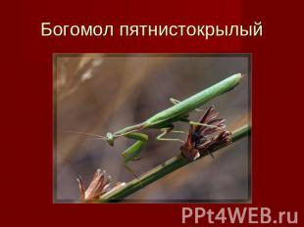 Рис. 11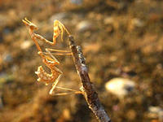

**Богомолы рода Эмпуза** (Empusa) (Рис. 11) водятся в южных регионах Европы, на Кавказе и в Закавказье, на юге Казахстана и в Средней Азии. Эти насекомые значительно крупнее богомолов обычных (самки достигают в длину 6,5 см, самцы несколько меньше). Они имеют довольно характерную внешность с треугольной заостренной головой и торчащим впереди, длинным выростом, что придает им сходство с маленьким чертиком. В остальном они напоминают обыкновенных богомолов, но с более стройным тонким брюшком. Эмпузы ведут активный образ жизни преимущественно в темное время суток. Самцы наделены развитыми перистыми усиками, что говорит о хорошем обонянии. Так же как и взрослое насекомое, их личинки имеют более крупные размеры, они появляются летом и сразу начинают питаться мелкими мушками, затем быстро переходят на питание кобылками и бабочками. В оотеке у эмпуз обитают не яйца, как у других богомолов, а подросшие личинки и даже взрослые особи.

В пустынях Средней Азии, кроме богомолов, живущих в растительной среде, встречаются и пустынные виды. Они имеют небольшие размеры, обитают на песке и камнях. По движениям эти богомолы схожи с муравьями, они быстро перемещаются в поисках пищи.

Примером пустынных богомолов могут служить **риветины** (Rivetina) (Рис. 12). Еще одни представители пустынного вида – **крошечные богомолы из рода армена** (Armena). Их размеры не превышают 1,5 см, обитают они не только в пустынной местности, но и в горах, на высоте 2,7 км над уровнем моря. Окраска пустынных и горных богомолов защитная - серая, что соответствует окружающей их среде.

Богомолы не питаются растительным сырьем, а являются хищниками, нападая на других насекомых, поэтому в какой то мере считаются полезными для природы. Они уничтожают вредителей сельскохозяйственных культур, особенно ягодных кустарников и фруктовых деревьев. Например, один древесный богомол, живущий в Средней Азии, за время своего существования поедает около 25 грамм различных насекомых.

Рис. 12

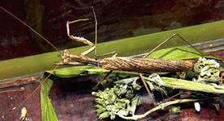

Однако, полезные виды насекомых, например, такие как пчелы и наездники, также попадают на стол прожорливых богомолов. Ученые пытались использовать богомолов в целях борьбы с вредителями садов и огородов, но их массовое воспроизводство и расселение, ожидаемых результатов пока не принесли. Тем не менее, эти насекомые, как и другие виды животного мира, требуют с нашей стороны защиты и бережного к ним отношения.

В последнее время, в результате распашки степных земель и уничтожения густого разнотравья (основных мест обитания этих насекомых), в некоторых местах, в частности в Крыму, богомолы становятся редкими представителями фауны. К таковым относятся боливарии, эмпузы, пятнистокрылые богомолы. В число мер по сохранению этих насекомых входят: ограничение применения пестицидов при возделывании сельскохозяйственных земель и создание заповедных зон, где запрещена всякая хозяйственная деятельность человека, и тем самым сохраняется естественная природная среда. Особенно актуально это для северных районов ареала обитания богомолов, где они, на сегодняшний день, встречаются довольно редко.

1. **Практическая часть**

Первое, что я сделал, это изучил теоретический материал по содержанию богомолов в домашних условиях.

Затем я стал создавать для моего питомца эти условия.

Пойманного богомола я посадил в небольшой аквариум, прикрыв сверху сеткой. Так как богомолы древесные насекомые и для охоты используют ветви, стебли высокой травы, то для создания соответствующих условий, я положил в аквариум траву и ветви. На самое дно аквариума я уложил субстрат из смеси листовой земли и коры. Для поддержания определенного уровня влажности (40-60%) ежедневно грунт опрыскивал отстоявшейся водой из пульверизатора. На дно поставил небольшую поилку, в которую добавлял постоянно свежую отстоявшуюся воду. Аквариум поставил в светлое (так как это дневные хищники), хорошо прогреваемое место (20-25 0 С), но не под прямые солнечные лучи.

Кормление. Кормил обычными мухами, кузнечиками, иногда жуками. Мой богомол был очень прожорлив – из чего я делаю вывод, что это молодая особь – за один раз он съедал от 8 до 10 насекомых. Питание осуществлялось примерно 1 раз в 5-6 дней. Из литературы я узнал, что богомолы склонны к перееданию, из-за чего у них может произойти разрыв брюшка. У моего богомола тоже наблюдались признаки переедания – иногда он становился неуклюжим и медлительным при передвижении после кормления (Рис. 13, 14).

Рис. 13 Рис. 14

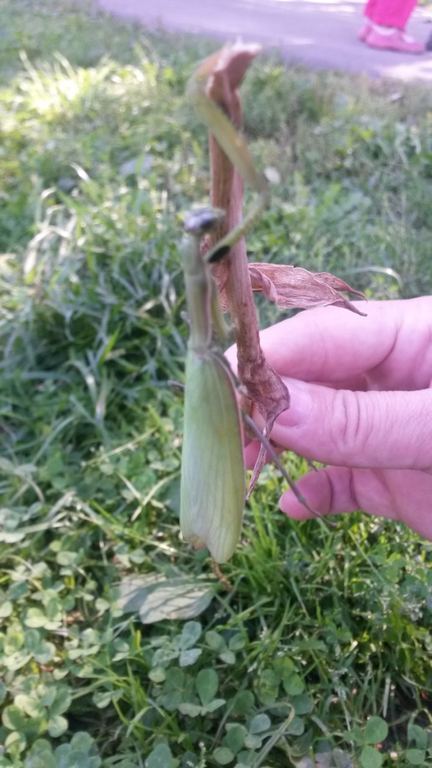 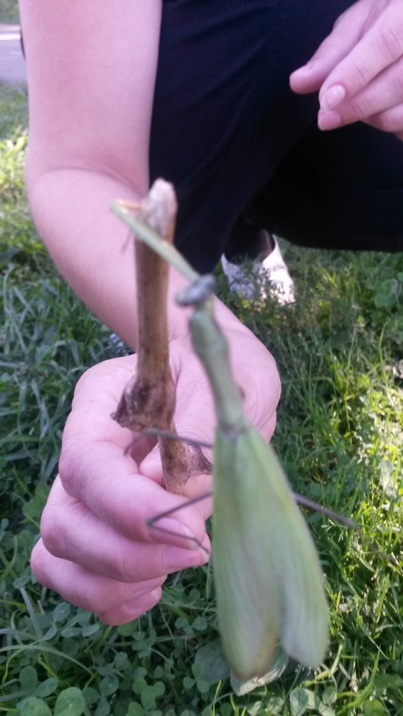

По статистике богомолы живут от 2 до 5 месяцев. Мой богомол прожил 88 дней (с 19 июля по 14 октября). За это время у него изменилась окраска: она сначала поблекла, затем стала светло коричневой с бурыми пятнами (это говорит о старении особи) (Рис. 15)

Рис. 15

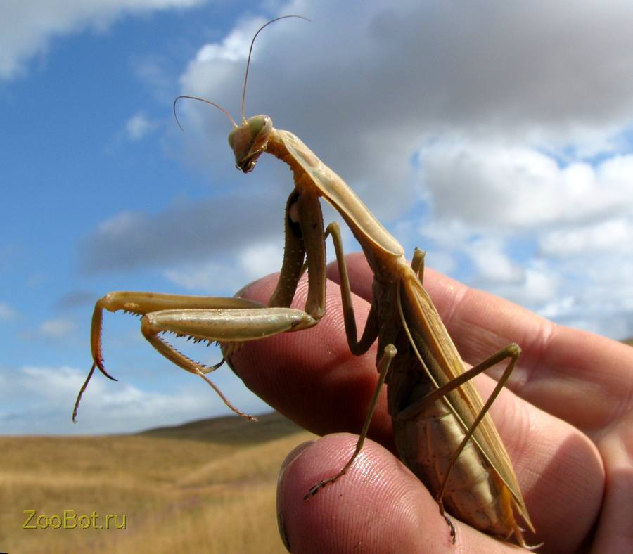

За этот период я не наблюдал, чтобы мой богомол отложил бы яйца, из чего я делаю вывод, что это самец.

Вопрос появления богомола в Московской области остался для меня до конца не выясненным. Я пришел к выводу, что скорее всего он был случайно привезен «туристами» из других областей, например, Владимирской области или Рязанской, где последнее время богомолы стали не редкость.

**Опыт №1.**

***Изучение реакции богомола на приближение крупного предмета.***

Цель: изучить реакцию богомола на приближение руки, крупной палочки.

Методика проведения: опыт проводился в период, когда богомол был достаточно голодный и сидел в своей обычной позе. Поднес крупную по сравнению с богомолом палочку. Богомол никак не отреагировал, затаился. Поднес кузнечика на тонкой проволочке - моментально её схватил и уничтожил. На палочку снова не отреагировал. Поднес руку. При приближении руки богомол проявил защитное поведение: стал покачиваться из стороны в сторону, держа покрытые зубцами лапки полуоткрытыми, изгибал брюшко дугой, конец брюшка задрал кверху, точно собирался напасть, но не напал. При повторном приближении характер действий повторялся.

***Прихожу к выводу***, что богомолы — насекомые с достаточно хорошим зрением, они замечают любое волнение, движущиеся и перемещающиеся объекты. Если приближается некрупный объект – богомол нападает. Если предмет слишком велик, богомол проявляет защитную реакцию: принимает угрожающую позу, моментально переходя от попытки спрятаться к тактике отпугивания. Сытый, ослабленный или старый богомол отталкивает и приближающихся к нему насекомых, которые в других условиях стали бы его добычей.

**Опыт №2.**

***Наблюдение за поведением богомола при изменении температуры воздуха.***

При повышении температуры богомол становился более активным. В пасмурные прохладные дни прятался между листьев. При температуре +10С градусов богомол спрятался в листве, замер, почти не двигался. При приближении какого либо объекта, реагировал слабо, только поворачивал голову. (Рис. 16)

Рис. 16

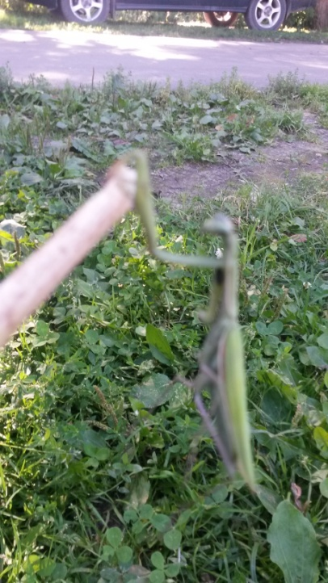

Т.к. богомол – насекомое тропического происхождения, то наиболее благоприятная для него температура воздуха +20-25'С.

При распылении воды на растение, часть попала на богомола. Он стал лапками собирать эту воду с головы, слизывать ее с лапок или с листьев растения - пил. Баночка с водой в аквариуме обеспечивала необходимую влажность воздуха.

***Вывод:*** богомол предпочитает повышенную температуру и влажность.

**Опыт №3.**

**Питание.**

Проводил несколько опытов с кормлением. Для питания предлагал ему живых и мертвых мух, кузнечиков, бабочек, комаров, жуков, даже медведку (на фото, Рис. 17). Также маленькие кусочки хлеба, мяса, яблока, банана.

Рис. 17 [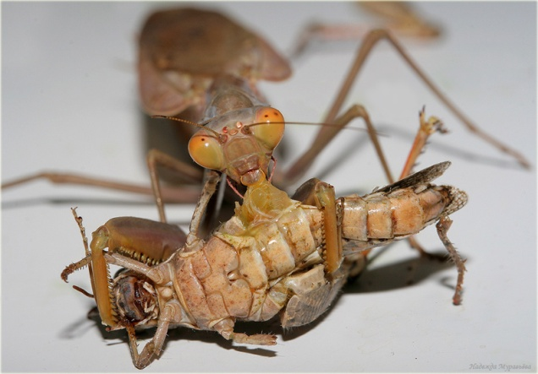](http://zateevo.ru/userfiles/image/Microcosmos/Bogomol/bogomol13.jpg) Рис. 18 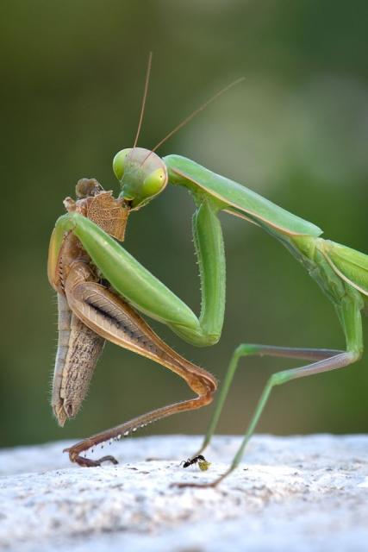

Проголодавшемуся богомолу в течение дня (24 июля) через каждые 40 мин. предлагал богомолу мух, надев насекомых на тонкую проволочку. Он ел всех при условии, что они шевелились, т.е. были живыми. За день было съедено 9 мух. С 24 по 28 июля богомол не принимал пищи. 29 июля в аквариуме обнаружил остатки насекомых (крылья и лапки) – богомол принимал пищу спустя 5 дней. (Рис. 18, 19, 20)

Рис. 19- 20 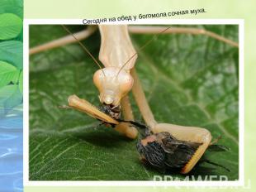 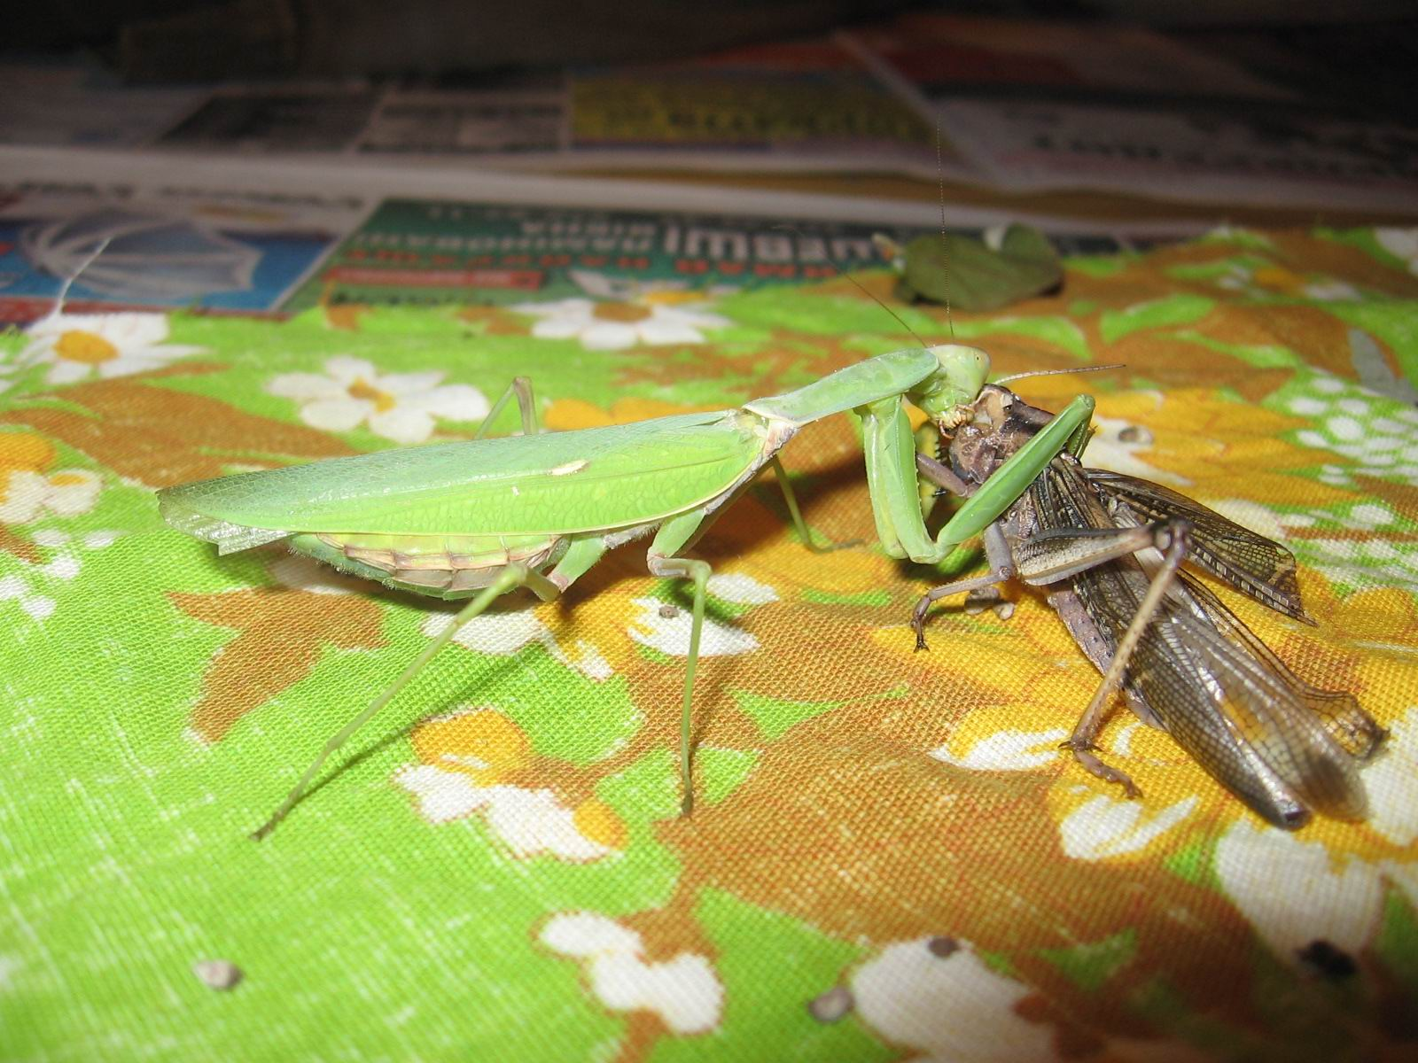

***Вывод:*** богомол - это активный хищник, очень прожорлив; долгое время (несколько дней) может обходиться без пищи. В качестве пищи предпочитает живые объекты (нападает). Неподвижные предметы не вызывают никаких реакций, ловит только движущуюся добычу. Неживых поедает в исключительных случаях (очень голоден, нет другой добычи). Обычная пища – самые разнообразные насекомые.

**Опыт №4**

**Размножение.**

Я тщательно изучил «жилище» богомола с целью обнаружения оотеки, но ничего не нашел. Оотека должна быть похожа на комок пены серого или коричневатого цвета. В оотеке яйца остаются до весны и могут выдерживать понижения температуры до —18°С. Весной из яиц вылупляются личинки. В литературе указывается, что самый разгар откладки яиц приходится на середину августа.

***Вывод:*** раз отеки я не обнаружил, хотя в период кладки богомол проживал у меня, значит, скорее всего, мой богомол – самец.

**Опыт №5**

**Продолжительность жизни.**

10 октября. В комнате довольно прохладно – +17 оС. Солнца нет, на улице пасмурно. Богомол неактивен. Живых мух нет. Предлагаю ему уснувших, как обычно, надев на проволочку. Богомол не реагирует на корм, слабо проявляет защитную реакцию. В течение дня богомол не съел ни одной мухи. Реакция на внешние раздражители слабая.

14 октября. Богомол не проявляет признаков жизни. Глаза потускнели, лапки не шевелятся, стал очень легким. Богомол умер.

***Вывод:*** продолжительность жизни богомола невелика в среднем от двух до пяти месяцев. Самцы чаще всего погибают раньше самок – это вызвано тем, что после периода размножения они становятся вялыми, перестают охотиться. Мой богомол прожил у меня 88 дней, но я его поймал. И точно продолжительность жизни именно этой особи установить не возможно. Умер он естественной смертью.

1. **Общие выводы:**
2. В ходе проведенной работы я выяснил, что богомолы встречаются на территории Владимирской области и Рязанской областей. К нам, скорее всего, он был завезен случайно. Это полезный хищник, уничтожающий вредных насекомых.
3. Богомолы — насекомые с достаточно хорошим зрением, они замечают любое волнение, движущиеся и перемещающиеся объекты. Если приближается некрупный объект – богомол нападает. Если предмет слишком велик, богомол проявляет защитную реакцию: принимает угрожающую позу, моментально переходя от попытки спрятаться к тактике отпугивания. Сытый, ослабленный или старый богомол отталкивает и приближающихся к нему насекомых, которые в других условиях стали бы его добычей.
4. Богомол предпочитает повышенную температуру и влажность.
5. Богомол - это активный хищник, очень прожорлив; долгое время (несколько дней) может обходиться без пищи. В качестве пищи предпочитает живые объекты (нападает). Неподвижные предметы не вызывают никаких реакций, ловит только движущуюся добычу. Неживых поедает в исключительных случаях (очень голоден, нет другой добычи). Обычная пища – самые разнообразные насекомые.
6. Раз отеки я не обнаружил, хотя в период кладки богомол проживал у меня, значит, скорее всего, мой богомол – самец.
7. Продолжительность жизни богомола невелика в среднем от двух до пяти месяцев. Самцы чаще всего погибают раньше самок – это вызвано тем, что после периода размножения они становятся вялыми, перестают охотиться. Мой богомол прожил у меня 88 дней, но я его поймал. И точно продолжительность жизни именно этой особи установить не возможно. Умер он естественной смертью.
8. **Заключение.**

Содержание богомола дома - очень интересно т. к. богомол, находясь в неволе, хорошо адаптируется к конкретным условиям существования, ведет себя естественным образом и является хорошим объектом для проведения наблюдений и опытов. Жаль только, что век этого замечательного насекомого весьма недолог... Богомола можно спокойно кормить с рук. Он не ужалит, не укусит, не улетит, не ускачет. Богомол почти универсальное домашние животное. У него есть лишь один недостаток: он очень мало живет. Средняя продолжительность жизни богомола всего около пяти месяцев. Их линька, процесс поедания добычи, и другие особенности делают его одним из самых интересных представителей мира насекомых.

1. **Список используемой литературы:**
   1. Большая энциклопедия Кирилла и Мефодия. 10 издание 2005г.
   2. Детская энциклопедия. Кирилл и Мефодий. CD-ROM, 2002.
   3. Ресурсы Интернет.
   4. Энциклопедия для детей (биология) «Мир книги» 2000 г.
   5. Энциклопедия «Я познаю мир. Членичтоногие». Автор Ю.Н. Касаткина.
   6. Дж. Даррелл. Моя семья и другие звери.- Астрель. Москва 2003.
   7. Негробов О.П., Черненко Ю.И. Определитель семейств насекомых. Воронеж: Издательство ВГУ, 1990.